**《嵌入式系统》课程**

项目二、画图和编程

——— 基于S3C2440设计三键独立控制三灯的线路和软件

**姓名： 潘梓勇**

**学号： 2017112011**

**班级： 软硬件2班**

任务要求：

1. 把正在学习的PCB画图软件应用于本课程，画出基于S3C2440嵌入式芯片的三键独立控制三灯的原理图

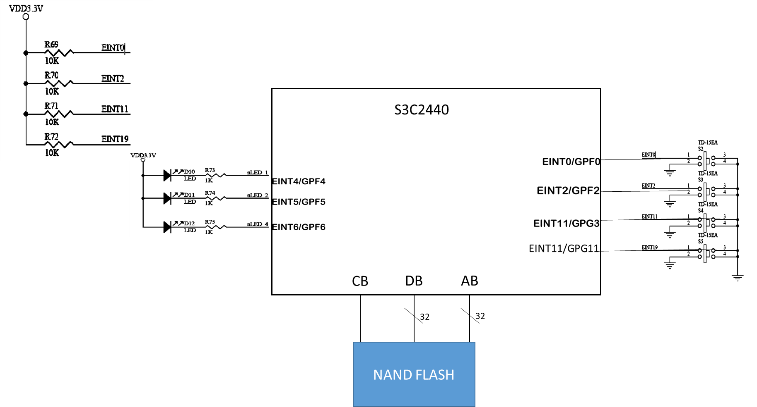

2、用汇编语言编写启动引导程序Bootloader

**.text**

**.global _start**

**_start:**

**ldr r0, =0x53000000 @WATCHDOG 寄存器地址**

**mov r1, #0x00000000**

**str r1, [r0] @写入0,禁止WATCHDOG，否则CPU不断重**

**ldr sp, =1024*3 @ 设置堆栈，注意：不能大于4k, 因为现在可用的内存只有4K**

**@ nand flash中的代码在复位后会移到内部ram中，此ram只有4K**

**bl main**

**loop:**

**b loop**

3、用C语言编写三键独立控制三灯程序。

**Key_led.c**

**1 #define GPFCON ( * (volatile unsigned long *)0x56000050)**

**//端口F的控制 内存地址为0x56000050**

**2 #define GPFDAT ( * (volatile unsigned long * )0x56000054)**

**//端口F的数据寄存器 内存地址为0x56000054**

**3 #define GPGCON ( * (volatile unsigned long * )0x56000060)**

**//端口G的控制 内存地址为0x56000060**

**4 #define GPGDAT ( * (volatile unsigned long * )0x56000064)**

**//端口G的数据寄存器 内存地址为0x56000064**

**5**

**6 #define GPF4_out (1<<(4*2)) //GPF4_out=100000000**

**7 #define GPF5_out (1<<(5*2)) //GPF5_out=10000000000**

**8 #define GPF6_out (1<<(6*2)) //GPF6_out=1000000000000**

**9**

**10 #define GPF4_msk (3<<(4*2)) //GPF4_msk=1100000000 用于之后复位**

**11 #define GPF5_msk (3<<(5*2)) //GPF5_msk=110000000000**

**12 #define GPF6_msk (3<<(6*2)) //GPF6_msk=11000000000000**

**13**

**14 #define GPF0_in (0<<(0*2)) //GPF0_in=0**

**15 #define GPF2_in (0<<(2*2)) //GPF2_in=00000**

**16 #define GPG3_in (0<<(3*2)) //GPG3_in=0000000**

**17 #define GPG11_in (0<<(11*2)) //GPG11_in=00([23:22])**

**18**

**19 #define GPF0_msk (3<<(0*2)) //GPF0_msk=11**

**20 #define GPF2_msk (3<<(2*2)) //GPF2_msk=110000**

**21 #define GPG3_msk (3<<(3*2)) //GPG3_msk=11000000**

**22 #define GPG11_msk (3<<(11*2)) //GPG11_msk=11([23:22])**

**23 #include"running_led.h"//包含了对于running()的声明**

**24 int running();//running_led.c中的主函数名**

**25 int main(void)**

**26 {**

**27 unsigned long dwDat;**

**28 GPFCON &=~ (GPF4_msk|GPF5_msk|GPF6_msk);**

**//a&=~b means a=a&(~b) 通过此运算将GPF4/5/ 6对应的[9:8]/[11:10]/[13:12]位清零 LED为低电平有效**

**29 GPFCON |= GPF4_out|GPF5_out|GPF6_out;**

**//|= 按位或后赋值 GPF4/5/6为输出状态**

**30 GPFCON &=~ (GPF0_msk|GPF2_msk);**

**31 GPFCON |= GPF0_in|GPF2_in;**

**32 GPGCON &=~ (GPG3_msk|GPG11_msk);**

**33 GPGCON |= GPG3_in|GPG11_in;**

**34**

**35 while(1){**

**36 dwDat = GPFDAT;**

**37 if(dwDat&(1<<0)) //K1(GPF0)没被按下**

**38 GPFDAT |= (1<<4); //LED4熄灭**

**39 else**

**40 GPFDAT &=~ (1<<4); //K1(GPF0)被按下 LED4点亮**

**41 if(dwDat&(1<<2)) //K2(GPF2)没被按下**

**42 GPFDAT |= (1<<5); //LED5熄灭**

**43 else**

**44 GPFDAT &=~ (1<<5); //K2(GPF2)被按下 LED5点亮**

**45 dwDat = GPGDAT;**

**46 if(dwDat&(1<<3)) //K3(GPG3)没被按下**

**47 GPFDAT |= (1<<6); //LED6熄灭**

**48 else**

**49 GPFDAT &=~ (1<<6); //K3(GPG3)被按下 LED6点亮**

**50 if(dwDat&(1<<11))//K4(GPG11)没被按下 无动作**

**51 ;**

**52 else**

**53 running();//K4(GPG11)被按下 启动流水灯程序running_led.c**

**54 }**

**55**

**56 return 0;}**

**Running_led.c**

**1 #define GPFCON (*(volatile unsigned long *)0x56000050)**

**2 #define GPFDAT (*(volatile unsigned long *)0x56000054)**

**3**

**4 #define GPF4_on ~(1<<4)**

**5 #define GPF5_on ~(1<<5)**

**6 #define GPF6_on ~(1<<6)**

**7**

**8 #define GPF4_off (1<<4)**

**9 #define GPF5_off (1<<5)**

**10 #define GPF6_off (1<<6)**

**11**

**12 void Led_Port_Init(void);**

**13 void delay(int t);**

**14**

**15 int running(int argc,char* argv[])**

**16 {**

**17 Led_Port_Init();**

**18 while(1)**

**19 {**

**20 GPFDAT &= GPF4_on;**

**21 delay(1000);**

**22 GPFDAT |= GPF4_off;**

**23 delay(1000);**

**24**

**25 GPFDAT &= GPF5_on;**

**26 delay(1000);**

**27 GPFDAT |= GPF5_off;**

**28 delay(1000);**

**29**

**30 GPFDAT &= GPF6_on;**

**31 delay(1000);**

**32 GPFDAT |= GPF6_off;**

**33 delay(1000);**

**34 }**

**35 return 0;**

**36 }**

**37**

**38 void Led_Port_Init(void)//端口初始化程序（灭灯）**

**39 {**

**40 GPFCON = (1<<(2*4))|(1<<(2*5))|(1<<(2*6));**

**41 }**

**42**

**43 void delay(int t)//延时程序**

**44 {**

**45 int a,b;**

**46 for(a=0;a<t;a++)**

**47 for(b=0;b<100;b++);**

**48 }**

**Running_led.h**

**1 int running();**

**Makefile:**

**1 key_led.bin: start.S key_led.c running_led.c**

**2 arm-linux-gcc -g -c -o start.o start.S**

**3 arm-linux-gcc -g -c -o key_led.o key_led.c**

**4 arm-linux-gcc -g -c -o running_led.o running_led.c**

**5 arm-linux-ld -Ttext 0x00000000 -g start.o key_led.o running_led.o -o key_led_elf**

**6 arm-linux-objcopy -O binary -S key_led_elf key_led.bin**

**7 arm-linux-objdump -D -m arm key_led_elf>key_led.dis**

**8 clean:**

**9 rm -f key_led.dis key_led.bin key_led_elf *.o**

目标：

1、熟练掌握PCB画图软件使用

2、认识和理解计算机启动引导的作用，并学会用汇编和C语言两种语言的结合

3、熟练掌握C语言中逻辑与或非指令的运用

评分标准：

1、S3C2440芯片与三键三灯连线控制原理图（25%）

2、汇编语言启动引导程序（25%）

3、C语言三键三灯控制程序（25%）

4、报告质量（25%）